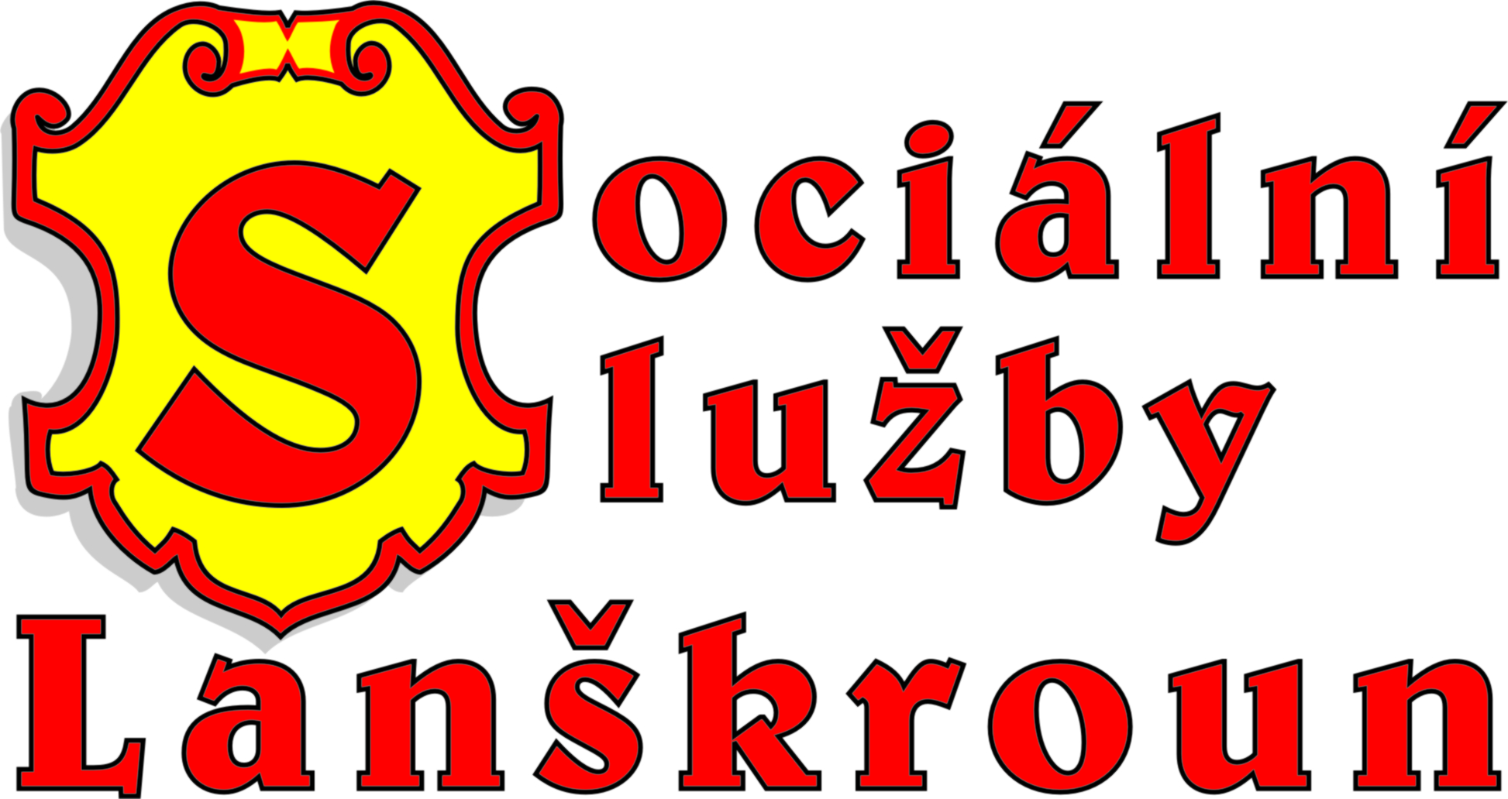

hledají nové zaměstnance na pracovní pozici:
kuchař/kuchařka
Místo pracoviště: Sociální služby Lanškroun, Janáčkova 1003, Lanškroun
Typ pracovního vztahu: Hlavní pracovní poměr na plný úvazek
Benefity: Dovolená 5 týdnů, příspěvek na závodní stravování, zájezdy na muzikály, sportovní
odpoledne, posezení s kolektivem, příspěvky z FKSP (na vitamíny, masáže,
a penzijní připojištění), možnost služebního bytu
Platové podmínky: Pravidelný měsíční plat dle nařízení vlády č. 564/2006, platová třída odpovídá
druhu práce, délce praxe + osobní ohodnocení, nástupní plat minimálně 25 000Kč

Další informace poskytne personální osobně nebo na tel: 775 439 841

příjmou brigádníky na pozici
výpomoc v kuchyni a na úklid
Místo pracoviště: Sociální služby Lanškroun, Janáčkova 1003, Lanškroun
Typ pracovního vztahu: dohoda o provedení práce
Nabízíme: příjemné pracovní prostředí, práce v kolektivu zkušených pracovníků, možnost
stravování za zvýhodněnou cenu, získání cenných zkušeností v sociálních službách

Platové podmínky: 120,-Kč/hod

Další informace poskytne personální osobně nebo na tel: 775 439 841

